

**Escuela de Ingeniería Eléctrica y Electrónica**

**Técnico en Hardware Computacional**

**Plan de trabajo de**

**Detector de Gas y Humo**

**Presentan:**

|  |  |  |
| --- | --- | --- |
| **Nombre estudiante** | **Carnet** | **Firma** |
| Saul Antonio Flores Rosales | 407718 |  |
| Rodrigo Salomón Linares Anaya | 113418 |  |
| Nehemías Vladimir Campos | 053418 |  |
| Cristofer Alejandro Lara Gonzales | 346318 |  |

**Asesor:**

**Ing. Juan José Guevara**

**Santa Tecla, 26 de octubre del 2019**

Escuela de Ingeniería Eléctrica y Electrónica

**Indice.**

Pags.

Descripción del proyecto……………………………………………………………………………………….. 3

Objetivo general y especificos………………………………………………………………………………… 4

Metas…………………………………………………………………………………………………………………… 4

Justificación………………………………………………………………………………………………………….. 5

Antecedentes. ………………………………………………………………………………………………………. 6

Costos………………………………………………………………………………………………………………….. 7

Lista de materiales…………………………………………………………………………………………………. 8

Diagrama de bloques……………………………………………………………………………………………… 10

**Descripción del Proyecto.**

En este proyecto se estudia, diseña y evalúa un sistema de detección de sustancias potencialmente peligrosas de bajo coste y con comunicación alámbrica/inalámbrica. Su desarrollo se ha basado en la plataforma de hardware libre Arduino, junto con recursos software de código abierto, lo que favorece la reducción de los costes.

Inicialmente, se estudian las sustancias de riesgo que se pueden encontrar en entornos tanto laborales como domésticos, los sensores y detectores actualmente disponibles en el mercado, y las posibilidades hardware ofrecidas por Arduino, para poder tomar una decisión adecuada a los objetivos de este trabajo.

Para el desarrollo del proyecto, se ha implementado un sistema de detección con el objetivo de medir 2 parámetros diferentes y activar, en cada caso, la alarma correspondiente ante una situación de riesgo. También se crea una comunicación inalámbrica, a través de la cual una estación de control recibirá los datos medidos y realizara una llamada de advertencia al usuario. Posteriormente, dichos subsistemas se han adaptado a un diseño conjunto, manteniendo la independencia de sus partes para la posible adaptación del detector a distintos parámetros de medida o para trabajar en otros entornos de operación sustituyendo los subsistemas.

En la parte experimental, en primer lugar, se ha comprobado el funcionamiento de los subsistemas individuales por separado, incluyendo el envío de un único dato de forma inalámbrica. Una vez ajustados dichos subsistemas específicamente, el diseño del detector conjunto ha pasado a ser evaluado, centrando el análisis en los tiempos requeridos para asegurar una comunicación inalámbrica correcta durante el envío de los parámetros.

El Proyecto culmina con el diseño e implementación de una interfaz de representación en tiempo real, donde se hará una demostración del funcionamiento analógico y digital de la detención de una sustancia inflamable.

**Objetivo General**

* Diseño e implementación de un prototipo como detector de fuga de gas natural para uso doméstico y empresarial.

**Objetivos específicos**

* Desarrollar el sistema de detección de gases mediante un sistema Arduino con sensores MQ-2/4/6.
* Construir un sistema de sistema de detección de gases que sea más accesible al público.
* Facilitar un mecanismo que ayude a prevenir accidentes en el entorno doméstico o en el medio ambiente.

**Metas**

* Implementar un servidor web que almacene datos recibidos de un hardware Arduino.
* Construir fuente de 5 voltios, que servirá de alimentación externa que exigen los circuitos de ethernet y el modulo del sensor de gas.
* Aplicar un módulo ethernet a un hardware arduino que envie datos a un servidor web.
* Diseñar un sistema de detección de sustancias potencialmente peligrosas, que envié una alerta analógica y digital, con una alarma visual y auditiva, pero que también alerte por medio de un mensaje de texto o una llamada en caso que el usuario no se encuentre presente.
* Crear una maqueta que permita hacer una demostración en tiempo real de un suceso de peligro en caso que exista una fuga de gas o incendio en un establecimiento comercial o residencial.

**Justificación.**

El gas propano, hoy en día, es el más utilizado en los hogares y uno de los que cuenta con mayor demanda a nivel industrial. Sin embargo, a pesar de ser uno de los mas comunes en los ya mencionados entornos, resulta muy peligroso si nos exponemos a él, debido a que es propenso a explosiones si no se le da un uso y manipulación adecuada.

En la gran parte de hogares salvadoreños no se cuenta con un sistema que alerte de alguna fuga en el sistema de gas, convirtiendo así al gas un posible desencadenador de accidentes y de daños en las infraestructuras y a las personas que habitan o que laboran en ella.

Durante mucho tiempo se han registrado accidentes que tienen que ver con alguna fuga de gas, con algún descuido al momento de la manipulación o simplemente por sucesos aleatorios en las cuales las personas no se han dado cuenta de la existencia de alguna fuga y han encendido, lamentablemente, un cerillo provocando una explosión llegando a causar, incluso, una explosión.

Para prevenir daños a la salud se propone la utilización de un detector de gas que sea el responsable de alertar a las personas por medio de distintos medios posibles la existencia de una fuga, evitando así accidentes.

# **Antecedentes**

La evolución de la tecnología es un constante cambiar en donde las exigencias de cada dia llevan a buscar nuevas formas de energía para asi aportar con la evolución de la tecnología que se ve a diario.

La idea para realizar este proyecto, surge con la pregunta, ¿Cómo se podría medir de forma remota las propiedades físicas de un lugar distante y obtener los datos? Para responder a esta pregunta, se investigan diferentes métodos para obtener datos de sensores, y repetidamente aparece el nombre de Arduino, y el concepto de hardware libre. De forma resumida, lo que permite hacer esta plataforma, es hacer de interfaz entre elementos electrónicos y un equipo, ya sea Windows, Linux o Mac, facilitando enormemente la interacción con elementos como sensores.

En primer lugar, surgieron muchas ideas diferentes sobre implantar redes de sensores el lugares externos, o distantes, se pensó que una buena manera de desarrollar esta idea era el presente proyecto debido a que uno de los principales objetivos es la implantación de un sistema de seguridad, y este proyecto tiene las características ideales para ello, ya que puede ser fácilmente implantado en un hogar o lugar de trabajo.

Para centrar el proyecto un tema relacionado, teniendo en cuenta la opción elegida de implantarlo en un hogar, rápidamente surgieron los conceptos de domótica. La domótica abarca un conjunto amplio de posibilidades, y este proyecto se centra en cumplir objetivos de seguridad y comunicación de datos en tiempo real, sobre todo destacando la parte de seguridad en el entorno físico.

Una vez analizadas todas las opciones, se tomó la opción final de realizar el sistema de detección de gases basado en Arduino.

El detector de gas sirve para detectar fugas de gas con fiabilidad. Este detector de gas puede identificar y localizar gas propano y gas natural. Con el detector de gas podrá garantizar la seguridad laboral de su hogar o empresa. El monóxido de carbono es uno de los muchos gases incoloros e inodoros que existen, como consecuencia nuestros sentidos no lo pueden detectar.

**Costos.**

|  |  |
| --- | --- |
| MATERIAL | COSTO |
|  |  |
| Modulo Ethernet ENC28J60 | $15.50 |
| Sensor De Gases - MQ-4 CNG | $9.00 |
| Arduino Mega ADK | $64.00 |
| Conector De Sensor De GAS | $1.10 |
| Cable Prototipado (H/H, 20 Unidades) | $3.00 |
| Cable Prototipado (M/H, 20 Unidades) | $3.00 |
| Cable Prototipado (M/M, 20 Unidades) | $3.00 |

**Lista de Materiales.**

**Modulo Ethernet ENC28J60**

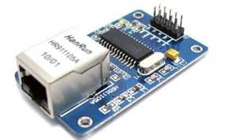

**Sensor De Gases - MQ-4 CNG**

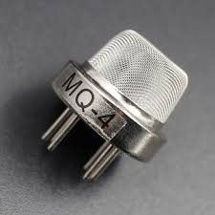

**Arduino Mega ADK**

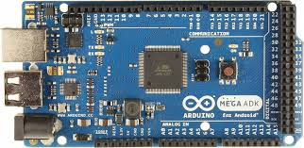

**Conector De Sensor De GAS**

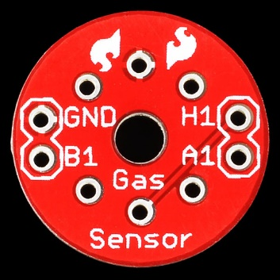

**Cable Prototipado (H/H, 20 Unidades)**

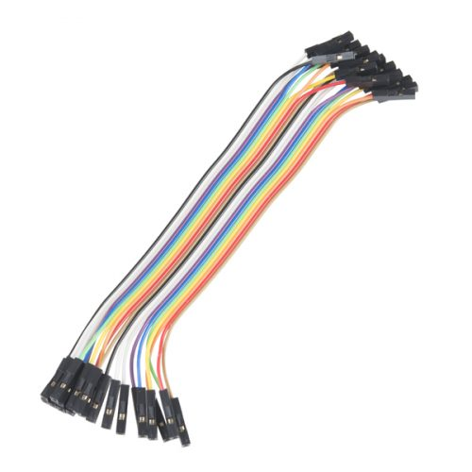

**Cable Prototipado (M/H, 20 Unidades)**

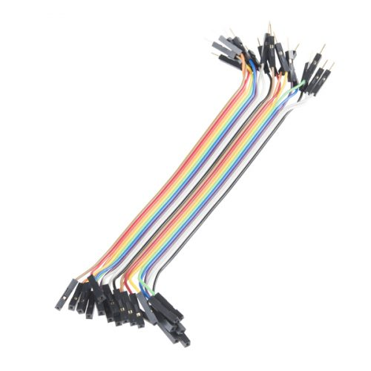

**Cable Prototipado (M/M, 20 Unidades)**

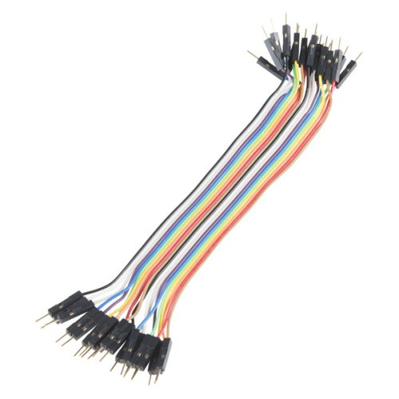

**Diagrama de Bloques.**

Sensor de Gas

Fuente de Alimentación Externa

Shield Ethernet

Dispositivo Receptor

Mensaje de alerta

Servidor Web

Alarma Auditiva

Alarma Visual